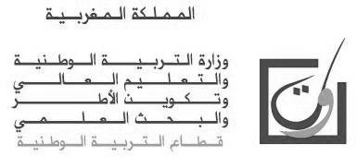
مــلـف الوثـائق التربوية

الــــــواردات
ر.ت | نوع الوثيقة | تاريخ الوصول | رقم الوصول | موقعها
الصـــــادرات
ر.ت | نوع المراسلة | تاريخ الإرسال | رقم الإرسال | المرفقات

الأستاذ : السيد المدير: السيد المشرف التربوي :

